СОВРЕМЕННОЕ ПОНЯТИЕ КЭШБЭКА

А.В. Макарцев
ФГБОУ ВО «Шадринский государственный педагогический университет»
г. Шадринск
Руководитель: к.п.н., доцент И. В. Баландина

Аннотация
В статье рассматриваются общие принципы работы кэшбэк-сервисов. Выделяются их достоинства и недостатки.

Ключевые слова: кэшбек, интернет, интернет-магазин, сайт, товар, покупка

Annotation
The article discusses the general principles of cashback services. Their advantages and disadvantages are highlighted.

Keywords: cashback, Internet, online store, site, product, purchase

В современном мире кэшбэк-сервисы набирают большую популярность среди любителей совершать покупки в интернете как в России, так и за рубежом. Существует множество таких проектов и их количество растет, но не все они одинаково полезны.
Понятие «кешбэк» впервые появилось в Англии около 30 лет назад. Первоначальный смысл слова был не таким, каким является сейчас. Во времена появления и распространения банковских карт банкоматы были редкостью. Если человеку нужно было снять немного наличных со своей карты, а банкомата не было по близости, то его мог выручить магазин, предлагающий услуги кэшбэка. Он оплачивал стоимость товара с наценкой, которую получал купюрами [1]. Современное определение кэшбэк сформировалось в середине первого десятилетия XXI века.
Кэшбэк (Cashback) - возврат клиенту части средств, потраченных на товары и услуги (в рамках акций и программ лояльности). По сути, cashback - вознаграждение покупателя за то или иное действие: покупку на определенную сумму, покупку в определенной категории, совершения ряда покупок на определенную сумму за определенный срок (условия зависят от конкретной кэшбэк-программы) [2].
В настоящее время увеличивается количество пользователей сети Интернет. Развиваются интернет-технологии и услуги, которые можно получить благодаря всемирной паутине. Набирают популярность интернет-магазины и становятся более выгодными из-за доставки в любую точку мира, возможности совершать покупки в любое время в любом месте и низкой цены.
С помощью кэшбэк сервиса можно экономить часть затраченных средств. Для это потребуется установить проверенное расширение кэшбэк сервиса в браузере, зарегистрировать аккаунт, активировать его и совершать покупки в обычном режиме. При оплате расширение покажет размер будущего кэшбэка.
Сервисы кэшбэка – это сайты-посредники магазинов и брендов, цель которых привлечь покупателей бонусными выплатами.
Но откуда у таких сервисов деньги и кому это выгодно? Любой интернет-магазин не обходится без рекламы, так как реклама приводит новых покупателей. Сайты-посредники дают приток клиентов магазинам и условно получают вознаграждение от продажи 10-15%. Получается это дешёвая реклама для магазина и сбыт товара. В свою очередь, сервисы кэшбэка делятся с пользователем частью вознаграждения от покупки 3-10%. В зависимости от магазина и сервиса процент выплат может меняться. Cashback начисляется в течении 10-45 дней после оплаты на счёт в сервисе кэшбэка реальными деньгами. Такая схема позволяет продавцу уменьшить затраты на рекламу, продвижение и увеличение прибыли, покупателю сэкономить на покупках, а порталу получить прибыль за счёт интернет-магазина.
Кроме плюсов у Cashback есть и минусы. Появляются сервисы-злоумышленники, которые воруют кэшбэк или сильно занижают процент выплат. Чтобы не попасть в печальную ситуацию следует проверять честность и репутацию сервиса, сравнить процент выплаты, он не должен быть намного выше, чем у конкурентов. Распространённым приёмом является полное копирование сайта сервиса: внешне он не отличается от официального, но располагается по другому адресу.
Не всегда причина кроется в краже вознаграждения, иногда сам человек виноват в потере. При использовании сторонних расширений, которые могут повредить кэшбэк ссылку или при несоблюдении условий покупки товара кэшбэк не выплачивается. Ещё к минусам можно отнести долгое ожидание начисления возврата и ограниченная сумма вывода средств. Подавляющее количество сервисов кэшбэка позволяют вывести от 500 до 15000 рублей.
Для примера можно взять три самых распространённых сервиса, такие как LetyShops (рис. 1), ePNCashback (рис. 2) и Megabonus (рис. 3), и сравнить процент на одном и том же магазине. Для сравнения был взят магазин «Связной». У Letyshops кэшбек до 5%, у ePNCashback до 7,5%, у Megabonus до 8%.
Условия выплат у Letyshops для Связного, следующие:
- 0.8% Ноутбуки;
- 0.75% ТВ;
- 0.5% iPhone 8, 8 plus и iPhone Х;
- 5% Аксессуары и т.д.
А у ePNCashback ставки совершенно другие:
- 0,75% Iphone X;
- 1,50% TV/Ноутбуки/Моноблоки/Мониторы (PC)/Консоль
- 7,50%Аксессуары и т. д.

Процент выплат отличаются, но почему? Разные кэшбэк сервисы предлагают разные процент возврата денег. Это зависит от популярности данного сервиса среди пользователей, от условий, на которых магазин сотрудничает с сервисом кэшбэка.

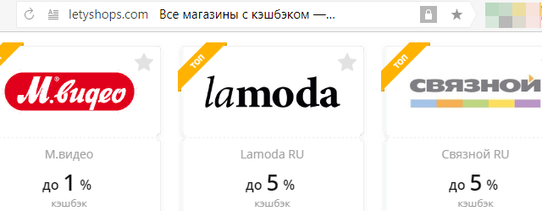
Рис. 1. Letyshops

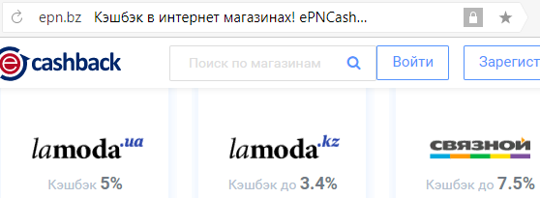
Рис. 2. ePNCashback

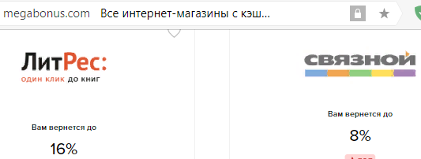
Рис. 3. Megabonus
Кэшбэк - действительно выгодный, прозрачный и простой способ экономии на онлайн покупках. Вся процедура осуществляется в пару кликов. [3] Cashback работает лучше, чем сезонные акции и скидки. Потому что людей не заставляют покупать в одном магазине и накапливать бонусы (баллы), которые рано или поздно сгорят. Покупатели имеют свободу и могут тратить деньги куда хотят, а не на очередной заказ у магазина-партнера. Возвращаются настоящие деньги, которые можно потратить на оплату мобильной связи или вывести себе на банковскую карту для новых покупок.

Список использованных источников
- Зачем банки платят кэшбэк и откуда он берётся? Финансовые советы на каждый день [Электронный-ресурс]. Режим доступа: http://fin-tips.ru/fin_literature/zachem-banki-platyat-keshbek-i-otkuda-on-beretsya-p31.html
- Основные параметры банковского кэшбэка. Портал о кредитовании физических лиц и не только [Электронный-ресурс]. Режим доступа: https://www.credytoff.ru/keshbek/#__8211

